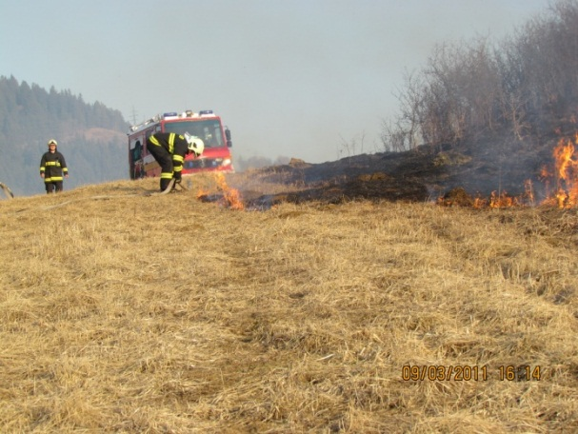
Materiál k relácii do školského rozhlasu alebo nástenku

Ochrana lesov pred požiarmi

Milé deti, žiaci a študenti...

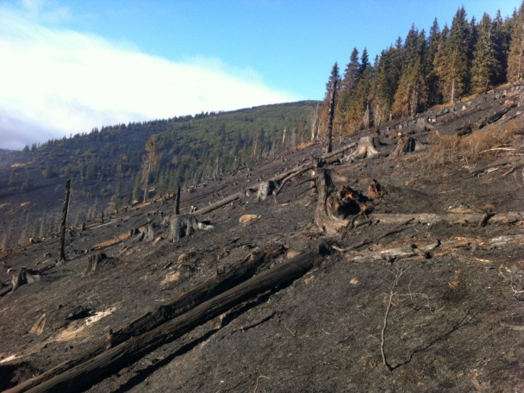
Lesy patria medzi najväčšie prírodné bohatstvo našej krajiny. Sú nenahraditeľným zdrojom zdravého životného prostredia. Žiaľ, sú často ničené rozsiahlymi požiarmi. Príčinou požiarov je často nezodpovedné konanie ľudí, a to pri zakladaní ohňov priamo v lesnom prostredí, vypaľovanie trávy a starých porastov.

K predchádzaniu vzniku požiaru v lese môžete veľmi účinne prispieť aj vy, a to dodržiavaním nasledovných jednoduchých pravidiel:
- nezakladajte oheň za silného vetra, veľkého sucha
- nezakladajte oheň na miestach, kde je to zakázané
- nezakladajte oheň v blízkosti lesa, pod vetvami stromov, na koreňoch stromov, na suchom lístí, v blízkosti suchej trávy
- oddeľte ohnisko od okolitého prostredia (vyhĺbením diery, obložením kameňmi, pieskom)
- oheň nenechávajte bez dozoru
- oheň dôkladne uhaste dostatočným množstvom vody a ubezpečte sa, že skutočne nehrozí jeho samovoľné rozhorenie (z ohniska sa nesmie dymiť, popol a pôda pod ohniskom musí byť studená)
- oheň zakladajte vždy iba v sprievode dospelej osoby
- nenechávajte pri ohni svojich mladších súrodencov alebo kamarátov, aby sa hrali alebo sedeli veľmi blízko ohňa (hrozí nebezpečenstvo vznietenia šiat a popálenín!!!!)
- nehádžte do ohňa výbušné predmety
- oheň neroznášajte po okolí

Hasiči Vám ďakujú, že im pomôžete predchádzať vzniku lesných požiarov. Napríklad aj tým, že budete upozorňovať dospelých na zákaz vypaľovania trávy a spaľovania odpadov, na správne správanie sa v lese a používanie otvoreného ohňa.

Ďakujeme za pomoc pri ochrane lesov, želáme Vám veľa krásnych chvíľ v zdravom prostredí lesa a veľa úspechov vo Vašej práci počas celého školského roka.

Okresné riaditeľstvo
Hasičského a záchranného zboru
v Považskej Bystrici
Ochrana lesov pred požiarmi - relácia do obecných rozhlasov

Vážení občania!

S príchodom jarných dní sa každoročne v prírode vytvárajú podmienky pre zvýšený výskyt požiarov. Preto Vás touto cestou oslovujú hasiči s cieľom upozorniť na typické príčiny vzniku lesných požiarov a poskytnúť Vám niekoľko rád, ako tieto riziká podstatne obmedziť.

Jarné mesiace predstavujú obdobie, kedy sa nová vegetácia len začína rozvíjať a zostatky minuloročnej suchej trávy, lístia a ihličia predstavujú nebezpečenstvo vzniku požiarov, ale najmä ich rýchleho rozšírenia.

Vypaľovanie suchej trávy a zakladanie ohňov na miestach, kde by sa mohol rozšíriť môžu spôsobiť smrteľné zranenia najmä občanov z radov dôchodcov, ale i veľa požiarov hospodárskych budov, stohov slamy a lesných porastov.

V tomto období častejšie vidieť hasičov pri likvidácii požiarov, ktoré spôsobili ľudia svojou neopatrnosťou. Z tohto dôvodu by ste aj Vy mali prispieť k tomu, aby sa znížilo riziko vzniku požiaru a dbať na tieto naše rady:
- pamätať na to, že odhodená neuhasená cigareta i zápalka sú častou príčinou vzniku požiaru,
- pri pobyte v prírode možno klásť oheň len na tento účel vyhradených miestach,
- zvýšenú pozornosť venovať pri odchode uhaseniu ohňa,
- nevypaľovať suchú trávu,
- nezakladať oheň za veterného počasia a v období dlhotrvajúceho suchého počasia,
- venovať pozornosť ukladaniu popola pri chatách.

Zvlášť Vás upozorňujeme na zákaz vypaľovania suchej trávy, ktoré je u nás veľmi rozšírené. Je príčinou vzniku veľkého množstva požiarov nielen so značnými materiálnymi škodami, ale často pri nich dochádza aj k vážnym zraneniam osôb a niekedy si takýto požiar vyžiada tú najvyššiu daň – ľudský život. Ten, kto vypaľuje porasty, alebo zakladá oheň na miestach, kde by sa mohol rozšíriť, dopúšťa sa priestupku na úseku ochrany pred požiarmi a môže mu byť uložená pokuta až do výšky 331,- EUR.

Lesy patria medzi najväčšie prírodné bohatstvo našej krajiny. Sú nenahraditeľným zdrojom zdravého životného prostredia. Dúfame, že si naše rady zoberiete k srdcu a svojou opatrnosťou nám pomôžete prekonať toto obdobie zvýšeného nebezpečenstva vzniku požiarov.

Okresné riaditeľstvo
Hasičského a záchranného zboru
v Považskej Bystrici

